АДМИНИСТРАЦИЯ  УЛЬЯНОВСКОГО СЕЛЬСКОГО МУНИЦИПАЛЬНОГО ОБРАЗОВАНИЯ  РЕСПУБЛИКИ КАЛМЫКИЯ |  | ХАЛЬМГ ТАНhЧИН  УЛЬЯНОВСК СЕЛЬСК МУНИЦИПАЛЬН  БYРДЭЦИИН  АДМИНИСТРАЦ
Ул. Школьная, с. Ульяновское Республика Калмыкия, 359025
тел/88474596243,
ПРОЕКТ
ПОСТАНОВЛЕНИЕ
«____»________ 2017 г. №__ с. Ульяновское

Об утверждении Муниципальной
программы «Формирование
современной городской среды
в с. Ульяновское Республики Калмыкия
на 2018-2022 годы»

В соответствии с Федеральным законом от 06.10.2003 № 131 – ФЗ «Об общих принципах организации местного самоуправления в Российской Федерации», Постановлением Правительства Российской Федерации от 10.02.2017 № 169 «Об утверждении Правил предоставления и распределения субсидий из федерального бюджета бюджетам субъектов Российской Федерации на поддержку государственных программ субъектов Российской Федерации и муниципальных программ формирования современной городской среды», Уставом Ульяновского сельского муниципального образования Республики Калмыкия, администрация Ульяновского сельского муниципального образования Республики Калмыкия постановляет:

1. Утвердить Муниципальную программу «Формирование современной городской среды в с. Ульяновское Республики Калмыкия на 2018-2022 годы» согласно приложению к настоящему постановлению.
2. Определить ответственным исполнителем Муниципальной программы специалиста администрации Ульяновского СМО РК Дейч Л.Н.
3. Бухгалтерскому отделу Администрации Ульяновского СМО РК при формировании проекта местного бюджета на соответствующие годы предусматривать средства на реализацию мероприятий программы.
4. Специалисту Ульяновского сельского муниципального образования Республики Калмыкия (Дейч Л.Н.) - разместить настоящее постановление на официальном сайте Ульяновского сельского муниципального образования Республики Калмыкия.
5. Настоящее постановление вступает в силу с момента официального опубликования (обнародования).
6. Контроль за исполнением настоящего постановления оставляю за собой

Глава Ульяновского СМО РК Усманов А.Л.
ПРОЕКТ
АДМИНИСТРАЦИЯ УЛЬЯНОВСКОГО СЕЛЬСКОГО
МУНИЦИПАЛЬНОГО ОБРАЗОВАНИЯ
РЕСПУБЛИКИ КАЛМЫКИЯ

Утверждена
Постановлением Главы
Ульяновского сельского
муниципального образования
Республики Калмыкия
от « » ________ 2017 г. № ___

Муниципальная программа

«Формирование современной городской среды в с. Ульяновское Республики Калмыкия на 2018-2022 годы»

Срок реализации муниципальной программы – 2018-2022 годы

Муниципальная программа
«Формирование современной городской среды в с. Ульяновское Республики Калмыкия на 2018-2022 годы»
Паспорт
муниципальной программы «Формирование современной городской среды в
с. Ульяновское Республики Калмыкия на 2018-2022 годы»

Ответственный  исполнитель программы | Администрация Ульяновского сельского муниципального образования Республики Калмыкия
Соисполнители программы | Отсутствуют
Участники программы | Министерство жилищно-коммунального хозяйства и энергетики Республики Калмыкия (по согласованию)  Администрация Яшалтинского районного муниципального образования Республики Калмыкия (по согласованию)
Цели программы | Повышение уровня благоустройства территории с. Ульяновское , способствующего комфортной и безопасной жизнедеятельности населения.
Задачи программы | - повышение уровня благоустройства общественных территорий;  - повышение уровня вовлеченности граждан, организаций в реализации мероприятий по благоустройству территории с. Ульяновское
Целевые показатели  (индикаторы) программы | - доля благоустроенных общественных территорий от общего количества общественных территорий, %.
Срок и этапы реализации программы | 2018-2022 годы. Этапы не выделяются  Объем бюджетных ассигнований на реализацию муниципальной программы составляет 500,0 тыс. руб., в том числе из средств местного бюджета – 500,0 тыс. руб.  Объем бюджетных ассигнований на реализацию муниципальной программы по годам составляет:  2018 год – 100,0 тыс. рублей;  2019 год – 100,0 тыс. рублей;  2020 год – 100,0 тыс. рублей;  2021 год – 100,0 тыс. рублей;  2022 год – 100,0 тыс. рублей.  Объемы бюджетных ассигнований уточняются ежегодно при формировании бюджета Ульяновского СМО РК на очередной финансовый год и плановый период.  - увеличение количества благоустроенных общественных территорий  - создание благоприятных условия для проживания и отдыха;  - совершенствование эстетического вида общественных территорий.
Объем финансирования программы
Ожидаемые результаты реализации программы, оценка планируемой эффективности

I. Характеристика проблемы, на решение которой направлена Программа

Создание условий для системного повышения качества и комфорта городской среды на всей территории Российской Федерации является одним из приоритетных направлений стратегического развития Российской Федерации.
Президиумом Совета при Президенте Российской Федерации по стратегическому развитию и приоритетным проектам 21 ноября 2016 года утвержден паспорт приоритетного проекта «Формирование комфортной городской среды» (протокол от 21 ноября 2016 г. № 10).
Комфорт и безопасность жизни конкретного человека обеспечиваются комплексом условий, создаваемых как им самим, так и властью. Современные тренды, такие, как смена технологического уклада, эффективное использование всех видов ресурсов (электричество, газ, вода, тепло, пространство, время), активное внедрение информационных технологий ведут к необходимости качественной перестройки городской среды.
Сегодня гражданину важно, как обеспечено освещение улиц, обустроены тротуары и общественные пространства, его интересует качество уборки улиц, своевременная и безопасная утилизация коммунальных отходов и многое другое.
Главным принципом формирования комфортной городской среды является комплексный подход при создании эффективной системы благоустройства, в том числе за счет реализации мероприятий по благоустройству дворовых территорий многоквартирных домов и муниципальных территорий общего пользования в населенных пунктах с численностью населения более 1 000 человек.
Уровень благоустройства определяет комфортность проживания граждан и является одной из проблем, требующих каждодневного внимания и эффективного решения, которое включает в себя комплекс мероприятий по инженерной подготовке и обеспечению безопасности, озеленению и устройству покрытий, освещению, размещению малых архитектурных форм и объектов монументального искусства.
Благоустройство общественных территорий имеет важное значение для создания комфортных и безопасных условий проживания граждан, формирования эстетического вида села. Общественные территории с.Ульяновское включают центральную площадь села с находящимся на ней сельским домом культуры, парковую зону, сельский стадион.
В 2017 году будут утверждены новые современные правила благоустройства, соответствующие федеральным и республиканским требованиям, и муниципальной программе «Формирование современной городской среды в с.Ульяновское Республики Калмыкия на 2018-2022 годы» (далее – Программа), с учетом мнения граждан, что качественно изменит уровень планирования и реализации мероприятий (сделает их современными, эффективными, отрытыми и востребованными), запустит механизм финансового и (или) трудового участия граждан и организаций в проектах по благоустройству, сформирует механизм общественного контроля.
В 2018-2022 годах в рамках Программы планируется реализовать мероприятия, направленные на развитие современной городской среды в селе Ульяновское : будут выполнены работы по благоустройству общественных территорий с учетом необходимости обеспечения физической, пространственной и информационной доступности для инвалидов и других маломобильных групп населения.

II. Приоритеты государственной политики в сфере реализации Программы

Приоритеты и цели государственной политики в сфере благоустройства в Республике Калмыкия определены в соответствии с приоритетным проектом «Формирование комфортной городской среды», Государственной программой Российской Федерации «Обеспечение доступным и комфортным жильем и коммунальными услугами граждан Российской Федерации», Указом Президента Российской Федерации от 7 мая 2012 г. № 600 «О мерах по обеспечению граждан Российской Федерации доступным и комфортным жильем и повышению качества жилищно-коммунальных услуг», Стратегией социально-экономического развития Республики Калмыкия на период до 2020 года, утвержденной постановлением Правительства Республики Калмыкия от 30 декабря 2008 г. № 465, государственной программой Республики Калмыкия «Повышение качества предоставления жилищно-коммунальных услуг, развитие инфраструктуры жилищно-коммунального комплекса Республики Калмыкия на 2013-2020 годы», утвержденной постановлением Правительства Республики Калмыкия от 11 июля 2013 года №339.
Главным приоритетом администрации Ульяновского сельского муниципального образования Республики Калмыкия в сфере благоустройства является создание условий для системного повышения качества и комфорта среды обитания и жизнедеятельности жителей.

III. Цели и задачи Программы

В соответствии с приоритетами в сфере благоустройства определена основная цель Программы – повышение уровня благоустройства территории с. Ульяновское , способствующего комфортной и безопасной жизнедеятельности населения.
Для достижения поставленной цели необходимо решение следующих задач:
- повышение уровня вовлеченности граждан, организаций в реализации мероприятий по благоустройству территории с.Ульяновское ;
- повышение уровня благоустройства общественных территорий.
Реализация Программы предполагает осуществление комплекса мер государственного регулирования: правового, финансового и организационного характера, обеспечивающего практическое достижение целей и задач Программы.
Меры правового регулирования включают в себя разработку и принятие нормативных правовых актов прямого действия, обеспечивающих комплекс организационных и финансовых мер по реализации Программы:
Администрацией Ульяновского сельского муниципального образования Республики Калмыкия разработаны следующие нормативные правовые акты:
- «О создании, составе и Положении об общественной комиссии администрации Ульяновского сельского муниципального образования Республики Калмыкия по обеспечению реализации муниципальной программы»;
- «Порядок общественного обсуждения проекта муниципальной программы»;
- «Порядок предоставления, рассмотрения и оценки предложений о включении в программу муниципальной общественной территории общего пользования».

IV. Целевые показатели (индикаторы)

Состав целевых показателей (индикаторов) Программы определен исходя из достижения цели и решения задач Программы. Сведения о целевых показателях (индикаторах) Программы отражаются в приложении №1.

V. Сроки и этапы реализации Программы

Сроки реализации Программы – 2018-2022 годы. Этапы реализации Программы не выделяются.

VI. Характеристики основных мероприятий Программы

Достижение целей и решение задач Программы будут осуществляться путем выполнения комплекса мероприятий, взаимосвязанных по срокам, ресурсам и исполнителям мероприятий Программы:
1. Совершенствование нормативной правовой базы Ульяновского сельского муниципального образования Республики Калмыкия.
В рамках данного мероприятия буду приняты правила благоустройства, соответствующие Методическим рекомендациям Минстроя России.
2. Формирование перечней территорий для выполнения работ по комплексному благоустройству.
В рамках данного мероприятия планируется выполнить группу мероприятий:
- утверждение муниципальной программы «Формирование современной городской среды с.Ульяновское Республики Калмыкия на 2018-2022 годы»;
- организация приема предложений заинтересованных лиц о включении общественной территории в муниципальную программу «Формирование современной городской среды с.Ульяновское Республики Калмыкия на 2018-2022 годы»;
- рассмотрение и оценка поступивших предложений по благоустройству общественных территорий для включения в муниципальную программу «Формирование современной городской среды с.Ульяновское Республики Калмыкия на 2018-2022 годы».
3. Благоустройство общественных территорий. Приложение № 6.
Перечень основных мероприятий Программы приведен в приложении №2.

VII. Объем финансовых ресурсов, необходимых для реализации Программы

Для реализации мероприятий Программы в 2018-2022 годах требуется финансирование за счет средств местного бюджета в размере 500,0 тыс. руб.
Ресурсное обеспечение Программы представлено в приложении № 3.

VIII. Анализ рисков реализации программы и описание мер управления рисками

Выделяются следующие группы рисков, которые могут возникнуть в ходе реализации Программы:
- финансово-экономические риски;
- социальные риски;
- управленческие (внутренние) риски.
Финансово-экономические риски связаны с возможным незапланированным сокращением в ходе реализации Программы предусмотренных объемов бюджетных средств. Это потребует внесения изменений в Программу, пересмотра значений показателей (индикаторов) Программы и, возможно, отказа от реализации отдельных мероприятий и даже задач Программы. Сокращение финансирования Программы негативным образом скажется на показателях (индикаторах) Программы, приведет к снижению прогнозируемого вклада Программы в улучшение качества жизни населения, развитии социальной сферы.
Социальные риски связаны с отсутствием заявок на благоустройство дворовых территорий многоквартирных домов, общественных территорий и низкой социальной активностью населения в выборе дворовых и общественных территорий, приоритетных для благоустройства, а также видов работ и согласовании проектных решений.
Управленческие (внутренние) риски связаны с неэффективным управлением реализацией Программы, низким качеством межведомственного взаимодействия, недостаточным контролем за реализацией Программы.
Основными мерами управления рисками с целью минимизации их влияния на достижение целей Программы являются:
- мониторинг;
- открытость и подотчетность;
- научно-методическое и экспертно-аналитическое сопровождение;
-информационное сопровождение и общественные коммуникации;
- создание общественной комиссии по осуществлению контроля и координации за ходом выполнения Программы под руководством председателя общественной комиссии.

IX. Механизм реализации Программы

Механизм реализации Программы базируется на принципах партнерства федеральных и республиканских органов исполнительной власти, администрации Ульяновского сельского муниципального образования Республики Калмыкия в реализации мероприятий по развитию современной городской среды, а также четкого разграничения полномочий и ответственности всех участников программы.

X. Конечные результаты реализации программы, контроль за выполнением Программы

Основные ожидаемые результаты реализации Программы приведены в ее паспорте.
В целях осуществления контроля и координации реализации Программы распоряжением Главы Ульяновского сельского муниципального образования Республики Калмыкия создана Общественная комиссия.

Приложение 1
к Муниципальной программе
«Формирование современной городской среды
в с.Ульяновское Республики Калмыкия на 2018-2022 годы»,
утвержденной постановлением
Ульяновского сельского муниципального
образования Республики Калмыкия
от «___»__________2017г. №_____

Сведения о показателях (индикаторах) муниципальной программы Яшалтинского района «Формирование современной городской среды в с.Ульяновское Республики Калмыкия на 2018-2022 годы» и их значениях

№ п/п | Показатель  (индикатор)  (наименование) | Ед. изм. | Значения показателей |  |  |  |  | Удельный вес
 |  |  | 2018 г. | 2019 г. | 2020 г. | 2021 г. | 2022 г.
1 | 2 | 3 | 5 | 6 | 7 | 8 | 9 | 10
1 | Доля благоустроенных в рамках программы общественных территорий от общего количества общественных территорий | % | 25 | 50 | 75 | 100 | 100 | 0,20

Приложение 2
к Муниципальной программе
«Формирование современной городской среды
в с.Ульяновское Республики Калмыкия на 2018-2022 годы»,
утвержденной постановлением
Ульяновского сельского муниципального
образования Республики Калмыкия
от «___»__________2017г. №_____

Перечень основных мероприятий муниципальной программы «Формирование современной городской среды в
с.Ульяновское Республики Калмыкия на 2018-2022 годы»

№ п/п | Номер и наименование муниципальной программы, основного мероприятия | Ответственный исполнитель | Срок |  | Ожидаемый непосредственный результат (краткое описание) | Последствия не реализации программы, основного мероприятия | Связь с показателями государственной программы (подпрограммы)
 |  |  | начало реализации | окончание реализации
1 | 2 | 3 | 4 | 5 | 6 | 7 | 8
1 | Совершенствование нормативной правовой базы Ульяновского сельского муниципального образования Республики Калмыкия | Администрация Ульяновского сельского муниципального образования Республики Калмыкия | 2018 | 2022 | Анализ и выявление имеющихся недостатков нормативной правовой базы | Проблемы, возникающие при существующей нормативной правовой базе, не будут устранены
2 | Формирование перечней территорий для выполнения работ | Администрация Ульяновского сельского муниципального образования Республики Калмыкия | 2018 | 2022 | Будет сформирован перечень территорий для выполнения работ по комплексному благоустройству | Не будет реализована Программа
3 | Благоустройство общественной территории: | Администрация Ульяновского сельского муниципального образования Республики Калмыкия | 2018 | 2022 | Создание благоприятных и комфортных условий для жителей села | Отсутствие возможности комфортного времяпровождения на общественной территории
3.1 | Укладка тротуарной плитки | Администрация Ульяновского сельского муниципального образования Республики Калмыкия | 2018 | 2022 | Создание благоприятных и комфортных условий для жителей села | Отсутствие возможности комфортного времяпровождения на общественной территории
3.2. | Установка ограждения | Администрация Ульяновского сельского муниципального образования Республики Калмыкия | 2018 | 2022 | Создание благоприятных и комфортных условий для жителей села | Отсутствие возможности комфортного времяпровождения на общественной территории
3.3 | Установка скамеек, урн | Администрация Яшалтинского РМО РК | 2018 | 2022 | Создание благоприятных и комфортных условий для жителей села | Отсутствие возможности комфортного времяпровождения на общественной территории
3.4 | Устройство тротуаров, бордюров | Администрация Яшалтинского РМО РК | 2018 | 2022 | Создание благоприятных и комфортных условий для жителей села | Отсутствие возможности комфортного времяпровождения на общественной территории
3.5 | Озеленение территории | Администрация Ульяновского сельского муниципального образования Республики Калмыкия | 2018 | 2022 | Создание благоприятных и комфортных условий для жителей села | Отсутствие возможности комфортного времяпровождения на общественной территории
3.6 | Установка детской площадки | Администрация Ульяновского сельского муниципального образования Республики Калмыкия | 2018 | 2022 | Создание благоприятных и комфортных условий для жителей села | Отсутствие возможности комфортного времяпровождения на общественной территории
3.7 | Установка уличного освещения | Администрация Ульяновского сельского муниципального образования Республики Калмыкия | 2018 | 2022 | Создание благоприятных и комфортных условий для жителей села | Отсутствие возможности комфортного времяпровождения на общественной территории
3.8 | Установка спортивных тренажеров | Администрация Ульяновского сельского муниципального образования Республики Калмыкия | 2018 | 2022 | Создание благоприятных и комфортных условий для жителей села | Отсутствие возможности комфортного времяпровождения на общественной территории

Приложение 3
к Муниципальной программе
«Формирование современной городской среды
в с.Ульяновское Республики Калмыкия на 2018-2022 годы»,
утвержденной постановлением
Ульяновского сельского муниципального
образования Республики Калмыкия
от «___»__________2017г. №_____
Ресурсное обеспечение муниципальной программы «Формирование современной городской среды в с.Ульяновское на 2018-2022 годы»

№  п/п | Наименование подпрограммы, контрольного события программы | Ответственный исполнитель | Срок реализации (дата) | Объем ресурсного обеспечения* (тыс. руб.)
 |  |  |  | всего | Феде  ральный бюджет | Республиканский бюджет | Местный бюджет | Внебюджетные источники
1 | 2 | 3 | 4 | 6 | 7 | 8 | 9 | 10
1 | Совершенствование нормативной правовой базы Ульяновского сельского муниципального образования Республики Калмыкия. | Администрация Ульяновского сельского муниципального образования Республики Калмыкия | 2018-2022 | 0 | 0 | 0 | 0 | 0
2 | Формирование перечней территорий для выполнения работ по комплексному благоустройству | Администрация Ульяновского сельского муниципального образования Республики Калмыкия | 2018-2022 | 0 | 0 | 0 | 0 | 0
4 | Благоустройство общественных территорий, | Администрация Ульяновского сельского муниципального образования Республики Калмыкия | 2018-2022 | 500,0 | 0 | 0 | 500,0 | 0
 | Итого по программе |  |  | 500,0 | 0 | 0 | 500,0 | 0

Приложение 4
к Муниципальной программе
«Формирование современной городской среды
в с.Ульяновское Республики Калмыкия на 2018-2022 годы»,
утвержденной постановлением
Ульяновского сельского муниципального
образования Республики Калмыкия
от «___»__________2017г. №_____

План реализации муниципальной программы «Формирование современной городской среды в с.Ульяновское Республики Калмыкия на 2018-2022 годы»

Наименование контрольного события муниципальной программы | Статус | Ответственный исполнитель | Срок наступления контрольного события (дата)
 |  |  | 2017 год
 |  |  | I  квартал | II  квартал | III квартал | IV  квартал
Разработка и размещение на официальном сайте Ульяновского СМО РК для общественного обсуждения  проекта муниципальной программы |  | Администрация Ульяновского сельского муниципального образования Республики Калмыкия | 26.07.2017
Разработка, утверждение и размещение на официальном сайте Ульяновского СМО РК Порядка предоставления, рассмотрения и оценки предложений о включении в программу муниципальной общественной территории общего пользования |  | Администрация Ульяновского сельского муниципального образования Республики Калмыкия
Создание общественной комиссии для оценки и обсуждения проектов и предложений по благоустройству |  | Администрация Ульяновского сельского муниципального образования Республики Калмыкия
Утверждение муниципальной программы на 2018-2022 годы |  | Администрация Ульяновского сельского муниципального образования Республики Калмыкия |  |  |  | 31.12.2017
Проведение общественных обсуждений и утверждение правил благоустройства в новой редакции |  | Администрация Ульяновского сельского муниципального образования Республики Калмыки |  |  |  | 01.11.2017

Приложение 5
к Муниципальной программе
«Формирование современной городской среды
в с.Ульяновское Республики Калмыкия на 2018-2022 годы»,
утвержденной постановлением
Ульяновского сельского муниципального
образования Республики Калмыкия
от «___»__________2017г. №_____

Визуализированный предлагаемый перечень работ по благоустройству общественных территорий

- Установка скамеек:
1.1. Скамья без спинки: длина 2,0 м, ширина 40 см, высота 45 см– 5100 руб., установка скамьи -1968 руб.

1.2. Скамья со спинкой: длина 2,0 м, ширина 40 см, высота 98 см- 9200 руб. Установка скамьи- 1968 руб.

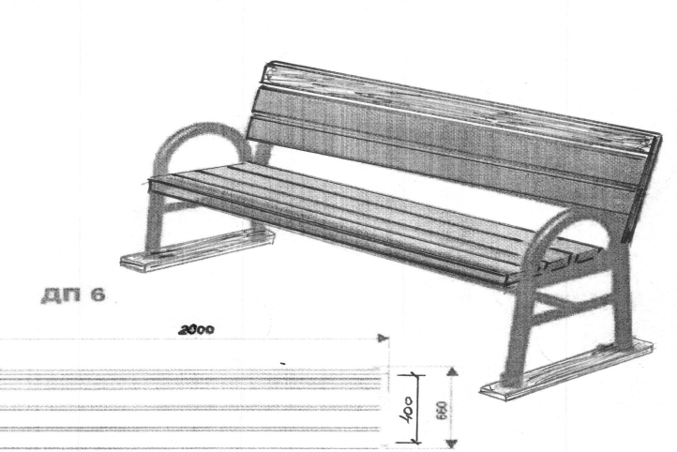

- Установка урн

Уличная урна для мусора емкостью 30 литров - 3500 руб. Установка урны с креплением в бетонные столбики – 976 руб.

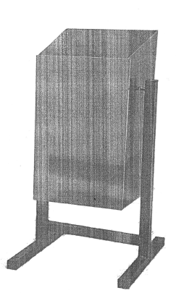

3. Установка беседки МФ-2.4, 4000х3000х3000
Беседка – 152000 руб. (цена за единицу)

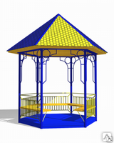

4. Установка детских площадок:

4.1. Горка «Избушка» , высота горки 0,9 м габариты: 3200х2200х2700 мм – 91000 руб. (цена за единицу)

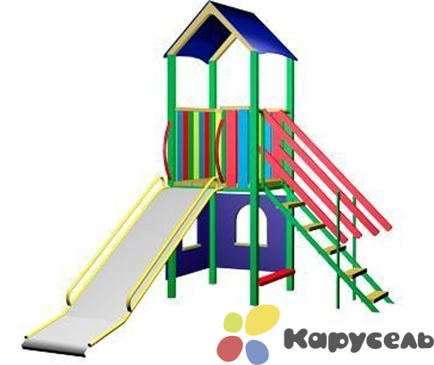

4.2. Шведская стенка, высота 1600мм -50400 руб. (цена за единицу)
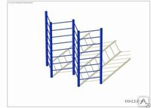

4.3. Стойка баскетбольная, 2000х1200х4000мм – 24000 руб. (цена за единицу)
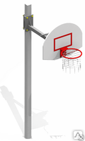

4.4.Качели двойные на цепном подвесе со спинкой - 26949 рублей (приобретение - 20730 рублей, установка - 6219 рублей): занимаемая площадь 1130 мм.х3060мм.; высота 2070 мм.
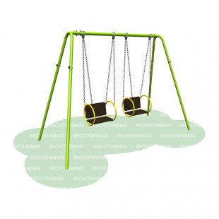

4.5. Ворота для мини-футбола – 37000 руб. (за единицу)

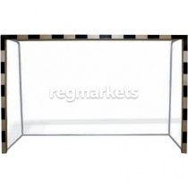

4.6. Песочница с крышей – 47489 рублей (приобретение - 36530 рублей, установка - 10959 рублей): занимаемая площадь 2000 мм. х 2000 мм.; высота 2300 мм.
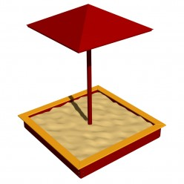

4.7. Карусель «Солнышко», размер: 1500х1500х500 мм -70000 руб. (цена за единицу)

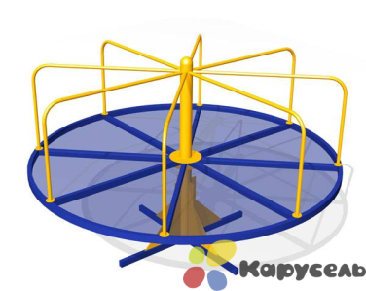

4.8. Качалка на пружине «Рыбка» - 16000 руб. (цена за единицу)

4.9. Качалка «Дельфины», 2000х750х800мм – 24144 (цена за единицу)

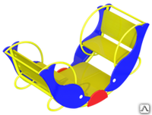

4.10. Качалка-балансир маленькая, 2,1x0,44x1,2м – 23975 (цена за единицу)

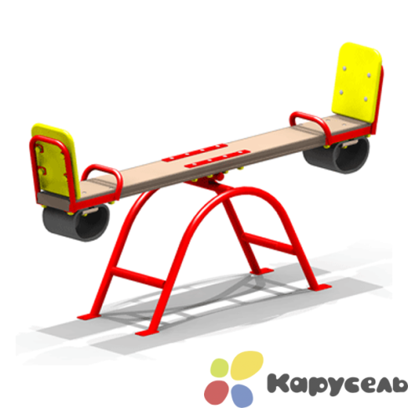

Приложение 6
к Муниципальной программе
«Формирование современной городской среды
в с.Ульяновское Республики Калмыкия на 2018-2022 годы»,
утвержденной постановлением
Ульяновского сельского муниципального
образования Республики Калмыкия
от «___»__________2017г. №_____

Перечень общественных территорий с перечнем видов работ, планируемых к выполнению в рамках муниципальной программы за счет средств местного бюджета

Наименование общественной территории | Планируемые виды работ
с.Ульяновское , центральная площадь | Озеленение территории
 | Устройство тротуаров
 | Устройство бордюров
 | Установка скамеек, урн
 | Установка уличного освещения
 | Укладка тротуарной плитки
 | Обеспечение доступности для инвалидов и других маломобильных групп населения
с.Ульяновское , парковая зона | Озеленение территории
 | Устройство тротуаров
 | Устройство бордюров
 | Установка скамеек, урн
 | Обеспечение доступности для инвалидов и других маломобильных групп населения
с.Ульяновское , сельский стадион | Озеленение территории
 | Устройство тротуаров
 | Устройство бордюров
 | Установка скамеек, урн
 | Установка детской площадки
 | Установка тренажеров
 | Установка уличного освещения
 | Обеспечение доступности для инвалидов и других маломобильных групп населения

